

Краскораспылитель
электрический
КРЭ-2

РОССИЯ
214031 г. СМОЛЕНСК
ул. ИНДУСТРИАЛЬНАЯ - 2
ЗАО “ДИФФУЗИОН ИНСТРУМЕНТ”
Вопросы по гарантии:
тел/факс (4812) 31-73-85 тел. 31-80-29
Отдел сбыта: тел/факс (4812) 61-15-48, 55-30-92

СМОЛЕНСК

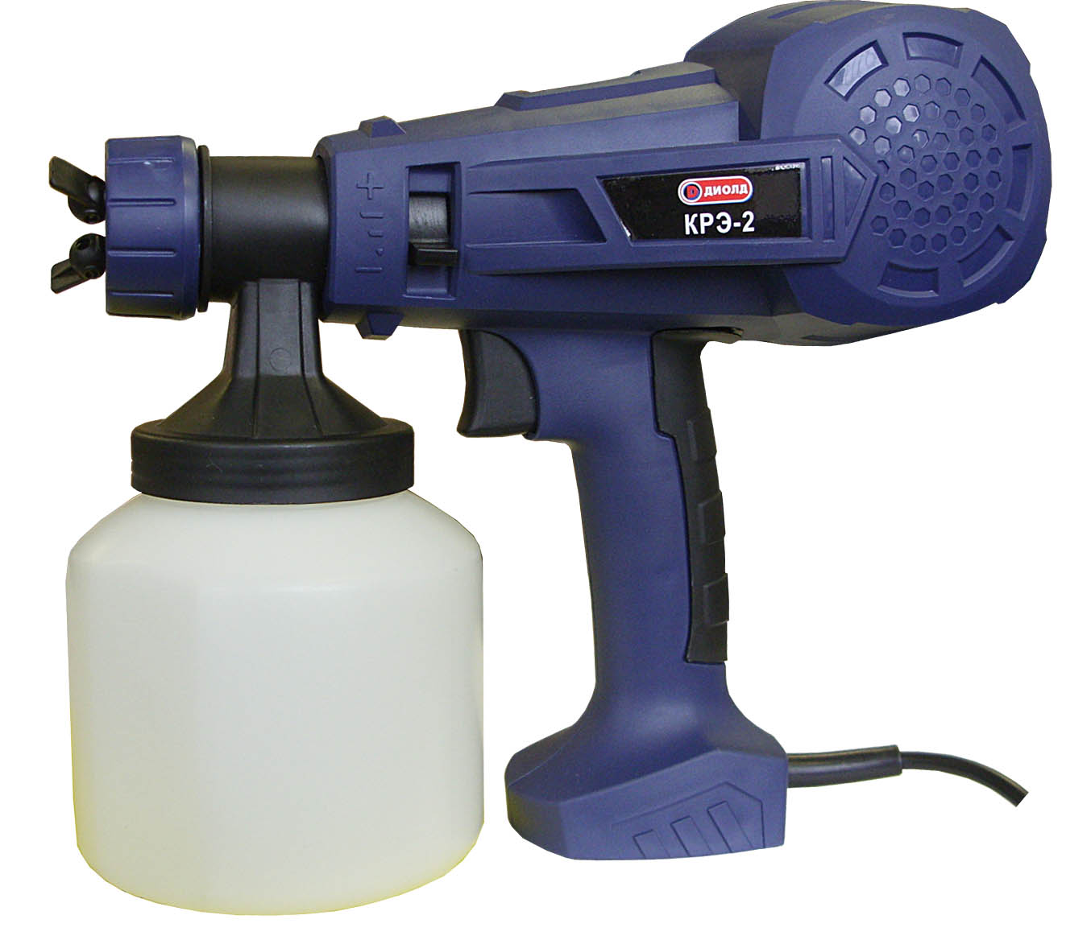

Руководство по эксплуатации ЖКСН.298282.002-02 РЭ




УВАЖАЕМЫЙ ПОКУПАТЕЛЬ!

При покупке краскораспылителя электрического КРЭ-2 (в дальнейшем “краскораспылитель”) требуйте проверки работоспособности изделия на холостом ходу и проверки соответствия комплектности разделу 3 настоящего руководства по эксплуатации.
Проверьте отсутствие механических повреждений изделия, наличие в руководстве по эксплуатации гарантийного и отрывных талонов.
Убедитесь, что в талоне на гарантийный ремонт и всех отравных талонах на гарантийный ремонт проставлены штамп магазина, подпись или штамп продавца и дата продажи.
ПОМНИТЕ, что при утере гарантийного талона Вы лишаетесь права на бесплатный гарантийный ремонт.
Перед включением краскораспылителя внимательно ознакомьтесь с настоящим руководством. Изучите требования безопасности и указания по эксплуатации изделия.
Постоянное улучшение продукции торговой марки “ДИОЛД” является долгосрочной политикой ЗАО “Диффузион Инструмент”, поэтому изготовитель оставляет за собой право на усовершенствование конструкции изделий без предварительного уведомления и отражения в “Руководстве по эксплуатации”.

Общие сведения и назначение

1.1. Краскораспылитель является инструментом бытового назначения и предназначен для распыления лакокрасочных материалов, грунтовок, морилок, средств защиты древесины и растений, масел, антикоррозионных покрытий, дезинфицирующих средств на основе растворителей и воды, а также других неэлектропроводных жидкостей на обрабатываемые поверхности методом распыления.
Краскораспылитель не пригоден для распыления щелочей, кислотосодержащих материалов, материалов с твердыми составляющими и материалов с затрудненным распылением и каплеобразованием.
1.2. Краскораспылитель предназначен для эксплуатации в районах умеренного климата, исполнения УХЛ, при температуре окружающего воздуха от плюс 5°С до плюс 35°С и относительной влажности воздуха 80% при 15°С.
1.3. Краскораспылитель работает от сети переменного тока напряжением 220 В, частотой 50 Гц..
1.4. Класс защиты краскораспылителя – II (с двойной изоляцией).
1.5. Режим работы краскораспылителя повторно-кратковременный 15/5 мин (15 мин. - работа, 5 мин. - пауза).
1.6. В настоящем руководстве изложены основные сведения и требования, необходимые для правильной эксплуатации краскораспылителя, от соблюдения которых зависит его надежная работа.

- Технические характеристики

№ | Наименование параметра | Значение
1. | Номинальная потребляемая мощность, Вт | 400
2. | Напряжение питающей сети, В | 220 ± 10%
3. | Частота питающей сети, Гц | 50 ± 5%
4. | Производительность | 700 мл/мин
5. | Вместимость резервуара | 800 мл
6. | Диаметр сопла | 2,6 мм
7. | Масса, кг, не более | 1,4
8. | Габаритные размеры, мм | 290х120х250
9. | Срок службы, лет, не менее | 5

12

Заполняет ремонтное предприятие

Гарантийный номер изделия __________________

Содержание ремонта (наименование и номер по схеме
замененной детали или узла, место и характер дефектов):
___________________________________________________________
___________________________________________________________
___________________________________________________________
___________________________________________________________
___________________________________________________________

Дата ремонта _________________________
^{число, месяц, год}
Подпись лица, производившего ремонт _________________________

Подпись владельца,

подтверждающего ремонт ____________________________________

Штамп ремонтного предприятия
с указанием города

Заполняет ремонтное предприятие

Гарантийный номер изделия __________________

Содержание ремонта (наименование и номер по схеме
замененной детали или узла, место и характер дефектов):
___________________________________________________________
___________________________________________________________
___________________________________________________________
___________________________________________________________
___________________________________________________________

Дата ремонта _________________________
^{число, месяц, год}
Подпись лица, производившего ремонт _________________________

Подпись владельца,

подтверждающего ремонт ____________________________________

Штамп ремонтного предприятия
с указанием города

1

Комплект поставки

№ | Наименование | К. | Примечание
1. | Краскораспылитель | 1
2. | Резервуар для краски | 1 | Установлен на изделии
3. | Воронка для измерения плотности | 1
4. | Руководство по эксплуатации | 1
5. | Адреса гарантийных мастерских по ремонту | 1
6. | Упаковка | 1

4. Указания по технике безопасности

  - Применять краскораспылитель разрешается только в соответствии с назначением, указанным в руководстве по эксплуатации.
4.2. Запрещается:
- эксплуатировать краскораспылитель в условиях воздействия капель и брызг, а также на открытых площадках во время дождя или снегопада;
- эксплуатировать краскораспылитель во взрывоопасных помещениях или с химически активной средой, разрушающей металлы и изоляцию;
- вносить краскораспылитель внутрь котлов, резервуаров;
- заземлять краскораспылитель;
- оставлять без надзора краскораспылитель, присоединенный к питающей сети;
- работать краскораспылителем на приставных лестницах;
- натягивать и перекручивать шнур, подвергать его нагрузкам;
- эксплуатировать краскораспылитель при возникновении во время работы хотя бы одной из следующих неисправностей: повреждения штепсельной вилки, провода или его защитной оболочки; нечеткой работы выключателя; появления дыма или запаха, характерного для горящей изоляции; искрение щеток на коллекторе, сопровождающееся появлением кругового огня на его поверхности; появление повышенного шума, стука, вибрации; поломки или появления трещин в корпусных деталях; вытекания лакокрасочного материала через отверстия корпуса насосной части.
4.3. При работе необходимо применять индивидуальные средства защиты: защитные очки, дыхательную маску (респиратор), перчатки.
4.4. При эксплуатации краскораспылителя необходимо бережно обращаться с ним, не подвергать изделие ударам.
4.5. Шнур краскораспылителя должен быть защищен от случайного повреждения, непосредственное соприкосновение шнура с горячими или масляными поверхностями не допускается.
  - Краскораспылитель должен быть отключен от сети:
- при внезапной остановке (вследствие исчезновения напряжения в сети и т.д.);
- при снятии резервуара;
- при переносе краскораспылителя с одного места на другое;
- при перерыве в работе и по окончании работы.
4.7. По окончании работы краскораспылитель должен быть очищен от лакокрасочных материалов. Неправильная или некачественная очистка краскораспылителя приводит к загрязнению деталей и появлению ржавчины, выходу из строя деталей изделия.
4.8. Во время работы необходимо обеспечить вентиляцию рабочего помещения (открыть форточку, окно).
4.9. Запрещается производить работы краскораспылителем вблизи открытого огня, включенных электронагревательных приборов, а так же курить во время работы.
2

4.10. При возникновении необходимости в использовании удлинителя следует подбирать его с учетом условий эксплуатации (если работы требуется выполнять на улице, удлинитель должен иметь соответственный допуск к эксплуатации в подобных условиях).
4.11. Несколько советов лицу, эксплуатирующему краскораспылитель:
- для краскораспылителя применяйте краску определенной тонкости помола, так как отсутствие в красочном составе крупных включений обеспечивает хорошую и качественную работу краскораспылителя;
- во избежание нерационального расхода краски желательно после каждого прохода выключать краскораспылитель;
- чтобы получить качественно окрашенную поверхность, необходимо последовательно нанести несколько слоев краски, при этом наносить очередной слой краски нужно после полного высыхания предыдущего, не допуская перенасыщения лакокрасочным материалом окрашиваемой поверхности.

5. Устройство и принцип работы

5.1. Внешний вид краскораспылителя показан на Рис.1.

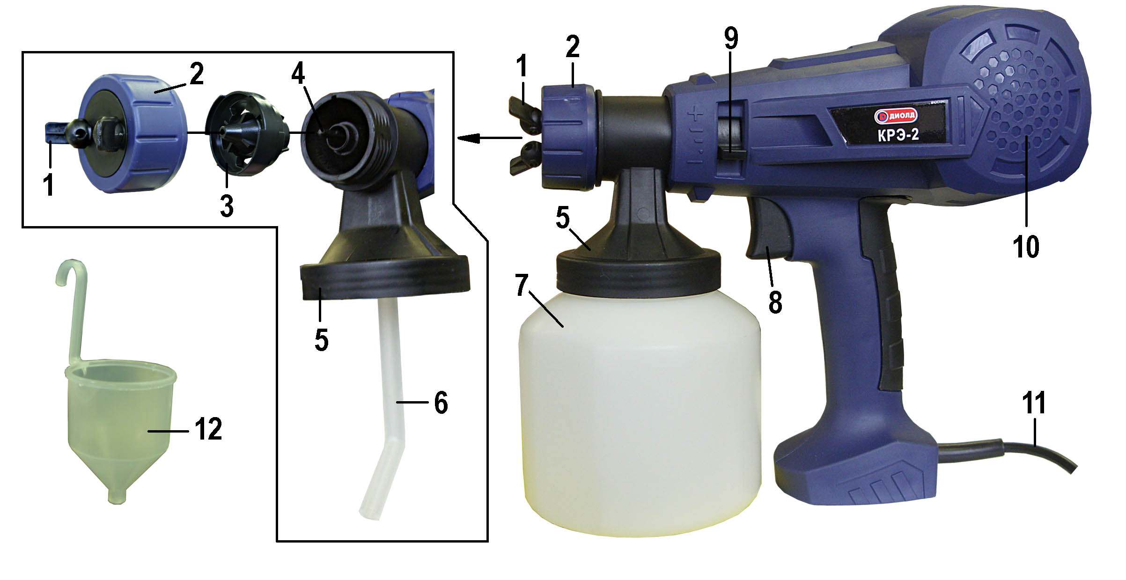

1 – лепестки регулировки факела распыляемого материала; 2 – гайка сопла; 3 – сопло;
4 – поршень; 5 – крышка резервуара; 6 – всасывающая трубка; 7 – резервуар ;
8 - выключатель; 9 – регулятор расхода распыляемого материала; 10 – эл. двигатель коллекторного типа; 11 – сетевой шнур; 12 - воронка

Рис.1

5.2. Включение краскораспылителя осуществляется с помощью выключателя поз. 8.
5.3. Регулятором поз. 9 регулируется расход распыляемого материала.
5.4. Факел распыляемого материала настраивается с помощью регулятора распыляемого материала поз. 9 и поворота лепестков регулировки факела поз. 1 (Рис. 2).

11

ОТРЫВНОЙ ТАЛОН НА ГАРАНТИЙНЫЙ РЕМОНТ
ЗАО “Диффузион Инструмент”

Действителен при заполнении

Заполняет предприятие-изготовитель
Л и н и я о т р е з а

Краскораспылитель электрический КРЭ-2

Дата выпуска
Представитель ОТК завода-изготовителя
Штамп ОТК

Адрес для возврата талона на предприятие-изготовитель:
Россия, 214031, г. Смоленск, ул. Индустриальная, 2
ЗАО "Диффузион Инструмент".

Заполняет торговое предприятие

Дата продажи _________________
^{число, месяц, год}
Продавец ____________________
^{подпись или штамп}
Штамп магазина

ОТРЫВНОЙ ТАЛОН НА ГАРАНТИЙНЫЙ РЕМОНТ
ЗАО “Диффузион Инструмент”

Действителен при заполнении

Заполняет предприятие-изготовитель
Л и н и я о т р е з а

Краскораспылитель электрический КРЭ-2

Дата выпуска
Представитель ОТК завода-изготовителя
Штамп ОТК

Адрес для возврата талона на предприятие-изготовитель:
Россия, 214031, г. Смоленск, ул. Индустриальная, 2
ЗАО "Диффузион Инструмент".

Заполняет торговое предприятие

Дата продажи _________________
^{число, месяц, год}
Продавец ____________________
^{подпись или штамп}
Штамп магазина

10

Заполняет ремонтное предприятие

Гарантийный номер изделия __________________

Содержание ремонта (наименование и номер по схеме
замененной детали или узла, место и характер дефектов):
___________________________________________________________
___________________________________________________________
___________________________________________________________
___________________________________________________________
___________________________________________________________

Дата ремонта _________________________
^{число, месяц, год}
Подпись лица, производившего ремонт _________________________

Подпись владельца,

подтверждающего ремонт ____________________________________

Штамп ремонтного предприятия
с указанием города

Заполняет ремонтное предприятие

Гарантийный номер изделия __________________

Содержание ремонта (наименование и номер по схеме
замененной детали или узла, место и характер дефектов):
___________________________________________________________
___________________________________________________________
___________________________________________________________
___________________________________________________________
___________________________________________________________

Дата ремонта _________________________
^{число, месяц, год}
Подпись лица, производившего ремонт _________________________

Подпись владельца,

подтверждающего ремонт ____________________________________

Штамп ремонтного предприятия
с указанием города

3
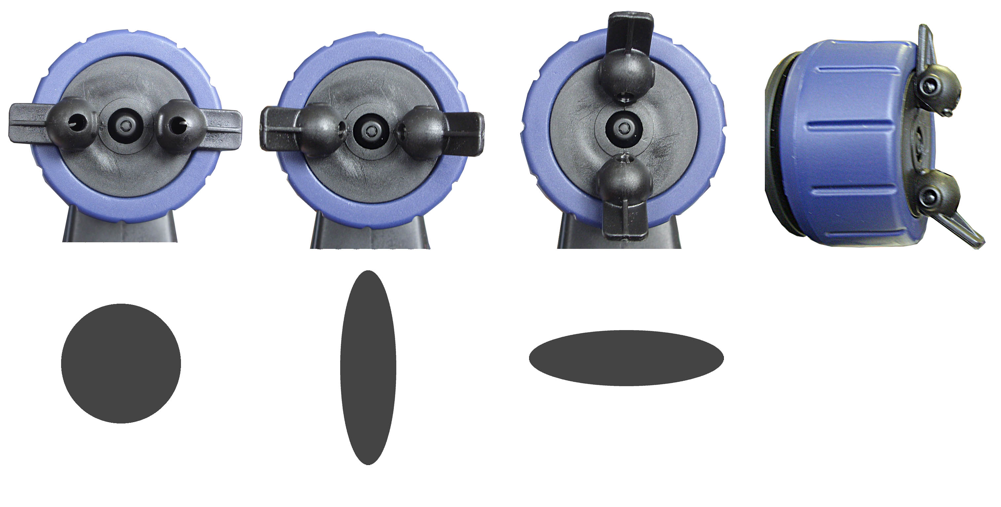

Недопустимо

6. Подготовка к работе и порядок работы

Внимание! Запрещается начинать работать краскопультом, не выполнив требования по технике безопасности, указанные в разделе 4 “Указания по технике безопасности” настоящего руководства по эксплуатации.
6.1. Перед тем как начать эксплуатировать краскораспылитель потренируйтесь, заполнив ваш распылитель водой, на картоне или некондиционных досках, чтобы, если вы впервые работаете с прибором, ощутить его в действии, не тратя зря краску.
6.2. Перед началом покрасочных работ необходимо:
- проверить отсутствие засохшей краски в поршне, сопле, гайке сопла и резервуаре;
- проверить целостность сетевого шнура, его защитной трубки и штепсельной вилки, корпуса изделия, а также надежность крепления сопла гайкой;
- проверить четкость работы выключателя;
- подготовить окрашиваемую поверхность. Убедиться в том, что на ней отсутствует пыль и жир;
- проверить, закрыты ли поверхности, которые не должны быть окрашены;
- подготовить лакокрасочный материал к распылению руководствуясь рекомендациями п. 6.4. данного руководства;
- отсоединить резервуар от краскораспылителя, вращая его по часовой стрелке, и затем заполнить его лакокрасочным материалом;
- проверить плотно ли входит всасывающая трубка поз. 6 в переднюю часть механизма распыления и установить резервуар на краскораспылитель;
- присоединить штепсельную вилку краскораспылителя к сети;
- путем нажатия на выключатель поз. 8 включить краскораспылитель, и перемещая регулятор распыления поз. 9 и лепестки поз. 1 добиться необходимого факела.
  - Порядок работы:
6.3.1. Начинать работу следует вне окрашиваемой поверхности. Перемещать краскопульт во время окрашивания следует равномерно. При замедлении или ускорении движения получается неравномерное окрашивание (кляксы, подтеки, пропуски). Нельзя делать волнообразных, петлеобразных и колебательных движений.
6.3.2. Для получения равномерно окрашенной поверхности без подтеков и пропусков расстояние до окрашиваемой поверхности выбирается опытном путем, в пределах 25–50 см.
6.3.3. При окрашивании краскораспылитель держите вертикально, допускается лишь небольшой наклон.

4

6.3.4. Наносите следующий слой краски после подсыхания предыдущего слоя.
6.4. Подготовка лакокрасочного материала (краски).
6.4.1. Распыляемость лакокрасочного материала в большой степени зависит от его вязкости. Вязкость определяется следующим образом:
- закройте сливное отверстие воронки (входит в комплект поставки), налейте распыляемую краску вровень с краями воронки;
- откройте сливное отверстие и засеките время, затраченное на вытекание распыляемой краски из воронки;
- если время вытекания краски превышает 20 – 25 секунд необходимо разбавлять применяемую краску растворителем и повторять проверку на вязкость до тех пор, пока краска не достигнет нужной концентрации. Условная вязкость соответствует времени в секундах, за которое распыляемый материал вытекает из полностью наполненной воронки.
6.4.2. Перед применением лакокрасочный материал необходимо тщательно перемешать, профильтровать его через металлическое сито, размер стороны ячейки которого не более 0, 4 мм, или нейлоновое чулочное полотно.
6.4.3. При смене лакокрасочного материала необходимо очистить и промыть резервуар. Залить в него некоторое количество растворителя и провести распыление до выхода чистой, прозрачной струи. Кроме того, следует при помощи кисточки обработать отверстие сопла, после чего продолжить работу с другим материалом.
6.4.4. При засорении лакокрасочным материалом деталей механизма распыления, необходимо провести чистку краскораспылителя, а именно:
- отключить краскораспылитель от сети;
- снять резервуар поз. 7 с оставшейся краской, слить остатки краски;
- залить в резервуар небольшое количество растворителя, подходящего по типу краски;
- прикрутить резервуар к краскораспылителю и не сильно взболтать растворитель в резервуаре в течение нескольких минут;
- снять резервуар, трубку всасывающую и сделать 1-3 пробных пусков краскораспылителя для удаления остатков раствора;
- открутить гайку поз. 2 и вынуть сопло поз. 3;
- промыть гайку и сопло в растворителе, подходящем по типу используемой краски, промыть кистью выход поршня поз. 4;
- прочистить отверстие, находящееся на крышке резервуара краскораспылителя со стороны подсоединения резервуара;
- ввести небольшое количество технического масла в отверстие для подключения трубки всасывающей в крышке резервуара, после чего включить краскораспылитель и немного поработайте им;
- собрать краскораспылитель в обратном порядке.
6.5. По окончании работы краскораспылителя необходимо произвести его чистку согласно п. 6.4.
Помните! Неправильная или некачественная очистка краскораспылителя приводит к загрязнению деталей и появлению ржавчины, выходу из строя деталей изделия.
6.6. Несколько советов лицу, эксплуатирующему краскораспылитель:
- не допускайте детей к машине;
- не работайте с неизвестными материалами;
- никогда не погружайте электрические части краскораспылителя в воду или какую-либо другую жидкость.

7. Техническое обслуживание

7.1. Правильная эксплуатация и своевременное техническое обслуживание краскораспылителя гарантирует его надежную и длительную работу.
9

ОТРЫВНОЙ ТАЛОН НА ГАРАНТИЙНЫЙ РЕМОНТ
ЗАО “Диффузион Инструмент”

Действителен при заполнении

Заполняет предприятие-изготовитель
Л и н и я о т р е з а

Краскораспылитель электрический КРЭ-2

Дата выпуска
Представитель ОТК завода-изготовителя
Штамп ОТК

Адрес для возврата талона на предприятие-изготовитель:
Россия, 214031, г. Смоленск, ул. Индустриальная, 2
ЗАО "Диффузион Инструмент".

Заполняет торговое предприятие

Дата продажи _________________
^{число, месяц, год}
Продавец ____________________
^{подпись или штамп}
Штамп магазина

ОТРЫВНОЙ ТАЛОН НА ГАРАНТИЙНЫЙ РЕМОНТ
ЗАО “Диффузион Инструмент”

Действителен при заполнении

Заполняет предприятие-изготовитель
Л и н и я о т р е з а

Краскораспылитель электрический КРЭ-2

Дата выпуска
Представитель ОТК завода-изготовителя
Штамп ОТК

Адрес для возврата талона на предприятие-изготовитель:
Россия, 214031, г. Смоленск, ул. Индустриальная, 2
ЗАО "Диффузион Инструмент".

Заполняет торговое предприятие

Дата продажи _________________
^{число, месяц, год}
Продавец ____________________
^{подпись или штамп}
Штамп магазина

8

Перечень проведенных гарантийных ремонтов

Заполняет ремонтное предприятие

Гарантийный номер изделия ________________________________

Гарантийный талон | Содержание ремонта (наименование и номер по схеме замененной детали или узла, место и характер дефектов). | Подпись лица производившего ремонт | Дата ремонта | Подпись  владельца изделия | Штамп ремонтного предприятия
1
2
3
4

5

7.2. Ремонт и обслуживание краскораспылителя необходимо проводить только в гарантийных мастерских по ремонту, указанных в данном руководстве. Работы по обслуживанию краскораспылителя производятся за счет владельца.
7.3. Обслуживание проводится специально подготовленным персоналом и включает:
- чистку поршня и всего механизма распыления краскораспылителя от остатков лакокрасочных материалов;
- подтяжку крепежных соединений;
- смазку подвижных частей краскораспылителя, которая осуществляется нанесением технического масла отверстие в крышке резервуара с предварительным снятием трубки всасывающей;
- осмотр щеток и их замену при длине менее 4 мм (при этом появляются крупные искры под щеткой). После замены щеток необходимо произвести 5 минутную приработку в режиме холостого хода;
- зачистку коллектора при сильном загрязнение его или износе. Зачистку производят вручную шкуркой зернистостью не более М40.
- внешний осмотр и проверку работы на холостом ходу не менее 5 минут;
7.4. При длительных перерывах в работе наружные поверхности деталей краскораспылителя, подвергающиеся коррозии, должны быть покрыты консервационной смазкой.
7.5. Хранить краскораспылитель необходимо в упаковочной коробке в сухом месте.

8. Возможные неисправности и методы их устранения

Неисправности | Вероятная причина | Методы устранения
1. При включении в сеть краскораспылитель не работает или стопориться | Неисправен выключатель или вилка; обрыв в сетевом шнуре или монтажных проводниках  Нет контакта щетки с коллектором,  коллектор загрязнен  Изношены или повреждены щетки  Выход из строя подшипников | Устранить неисправность  Очистить коллектор  Заменить щетки  Заменить подшипники
2. Под щетками происходит сильное искрение | Плохой контакт щеток с коллектором, ослаблена пружина  Загрязнены щетки и коллектор  Неисправен якорь или статор | Заменить пружину  Протереть щетки и коллектор бензином  Заменить якорь или статор
3. Нет нормального распыления лакокрасочного материала | Большая вязкость краски  Засорилось отверстие сопла  Неправильно произведена сборка краскораспылителя | Проверить вязкость  Промыть отверстие  Повторно произвести сборку краскораспылителя
3. Подтеки краски | Неравномерное перемещение краскораспылителя  Расстояние до окрашиваемой поверхности мало | При покраске руководствоваться рекомендациями РЭ  Увеличить расстояние до окрашиваемой поверхности

Примечание: Все ремонтные работы необходимо производить в авторизированных сервисных центрах.

9. Утилизация

9.1. В соответствии с федеральным законом об охране окружающей среды изделия (подлежащие утилизации) не должны выбрасываться в бытовой мусор, а должны быть утилизированы согласно требованию жилищно-коммунального хозяйства данного района.
6

10. Гарантийные обязательства

10.1. Изготовитель гарантирует соответствие краскораспылителя требованиям технических условий при соблюдении потребителем условий эксплуатации и хранения, установленных настоящим руководством по эксплуатации.
10.2. Гарантийный срок эксплуатации изделия - 12 месяцев с даты продажи.
10.3. При отсутствии в талоне на гарантийный ремонт даты продажи, или печати магазина, или подписи продавца гарантийный срок исчисляется с даты выпуска краскораспылителя.
10.4. В течение гарантийного срока эксплуатации владелец имеет право на бесплатный ремонт при предъявлении гарантийного талона. Без предъявления гарантийного талона гарантийный ремонт не производится.
10.5. Гарантии не распpостраняются на краскораспылитель, имеющий дефекты, вызванные эксплуатацией изделия с нарушением требований данного документа:
- самостоятельным ремонтом, разборкой или переделкой изделия потребителем;
- работой изделия в условиях перегрузки;
- механическими повреждениями в результате удара, падения и т.п.;
- повреждения в результате воздействия огня, агрессивных веществ и т.д.;
- проникновением жидкостей, посторонних предметов и веществ внутрь краскораспылителя;
- при отказе 2-х или более функциональных узлов, влияющих на работу друг друга;
- подключением в электрическую сеть с параметрами, отличными от указанных в данном документе.
10.6. Гарантия не распространяется на быстроизнашиваемые детали изделия.

Внешние проявления дефектов краскораспылителя, вызванные его неправильной эксплуатацией, приведены в таблице
Таблица
Причина отказа изделия | Внешние проявления дефектов
1. Работа электродвигателя с перегрузкой | - Одновременное сгорание якоря и статора  - Сгорание якоря или статора с оплавлением изоляционных втулок
2. Небрежное обращение с краскораспылителем при работе и хранении | - Следы оплавления или трещины, вмятины на наружных поверхностях изделия  - Повреждение провода соединительного  - Коррозия деталей
3. Техническое обслуживание не проводилось | - Наличие на деталях остатков лакокрасочного материала  - Отсутствие смазки трущихся деталей  3. Щетки двигателя имеют длину менее 4 мм

10.7. Срок службы краскораспылителя - 5 лет. По истечении срока службы необходимо произвести техническое обслуживание краскораспылителя в ремонтных мастерских за счет владельца, с удалением продуктов износа и пыли. Использование краскораспылителя по истечении срока службы допускается только в случае его соответствия требованиям безопасности, перечисленным в разделе 4 данного руководства.
10.8. Продолжительность гарантийного ремонта в авторизированных сервисных центрах ЗАО “Диффузион Инструмент” до 30 дней (за исключением времени доставки).

7

11. Свидетельство о приемке

Краскораспылитель электрический КРЭ-2 соответствует техническим условиям ЖКСН.298282.002 ТУ и признан годным к эксплуатации, имеется сертификат соответствия.

Дата изготовления ___________________________________

Обозначение изделия | М.П.
КРЭ-2

Действителен при заполнении

ГАРАНТИЙНЫЙ ТАЛОН

Заполняет предприятие-изготовитель
Краскораспылитель электрический КРЭ-2
Дата выпуска
Представитель ОТК завода-изготовителя
Штамп ОТК

Адрес для предъявления претензий к качеству работы краскораспылителя:
Россия, 214031, г. Смоленск, ул. Индустриальная, 2
ЗАО “Диффузион Инструмент”
Заполняет торговое предприятие

Дата продажи ____________________
^{число, месяц, год}
Продавец ______________________
^{подпись или штамп}

Штамп магазина

Подтверждение покупателя

При покупке изделия КРЭ-2 подтверждаю, что претензий по внешнему виду, комплектности и качеству товара не имею.
С информацией о сроках и условиях гарантийного и технического обслуживания изделия ознакомлен и согласен.
С назначением изделия, требованиями по эксплуатации и безопасности ознакомлен.

Покупатель ____________________________
подпись покупателя

